Сегодня на фестивальной площадке глава управы района Теплый Стан Рябченко Роман Геннадьевич и депутат Московской городской Думы Метлина Наталия Борисовна дали старт самому масштабному московскому летнему фестивалю «Лето в Москве. Все на улицу!».
01.06.2024
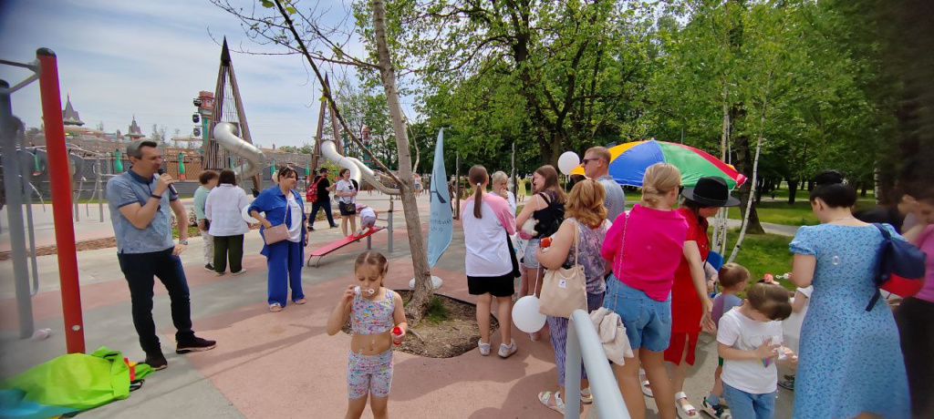
Сегодня на фестивальной площадке глава управы района Теплый Стан Рябченко Роман Геннадьевич и депутат Московской городской Думы Метлина Наталия Борисовна дали старт самому масштабному московскому летнему фестивалю «Лето в Москве. Все на улицу!».
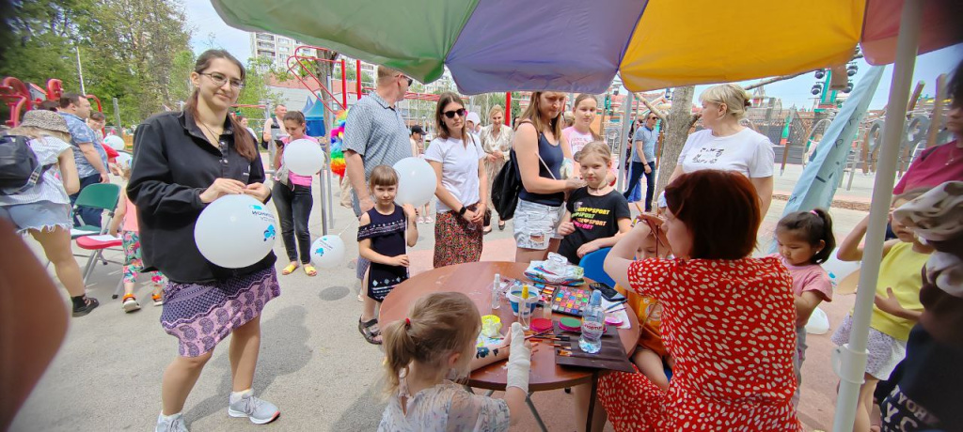
Этот уникальный фестиваль проходит более чем на 600 площадках, став точками притяжения для жителей всех округов и районов столицы. Организаторы и гости мероприятия поздравили всех собравшихся жителей и их детей с Международным днем защиты детей.
Праздник обещает быть ярким и насыщенным, и приглашает всех москвичей насладиться летними развлечениями и культурными событиями. Присоединяйтесь к нам и ощутите атмосферу праздника в каждом уголке Москвы!
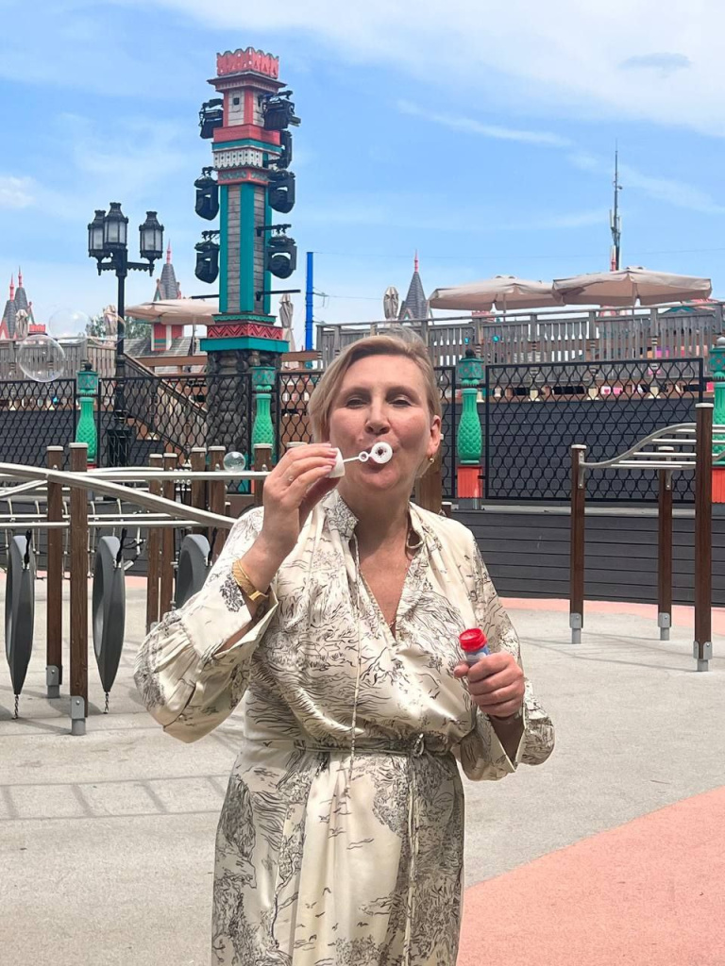

Адрес страницы: http://teplystan.mos.ru/social-services/detail/12399822.html
Управа района Теплый Стан города Москвы

